***Пластмассовые трубы.***

***Опыт и перспективы применения.***

*Протяженность газораспределительных трубопроводов более чем в три раза превышает протяженность магистральных, а протяженность промысловых нефтепроводов на порядок больше протяженности магистральных. Статистика свидетельствует, что число отказов на указанных трубопроводах значительно выше, чем на магистральных, при этом главной причиной аварийных ситуаций остается внутренняя и наружная коррозия [5]. Поэтому развитие и ремонт таких транспортных систем обусловливает применение высокоэффективных коррозионностойких материалов для изготовления труб. В мировой практике нашли широкое применение пластмассовые трубы, обеспечивающие большой срок службы, повышенную эксплуатационную надежность и уменьшенный срок строительства газораспределительных и промысловых трубопроводов. Техническая возможность и экономическая целесообразность использования пластмассовых труб в отечественной нефтегазовой отрасли не вызывает сомнения, что обусловливает широкое их применение в перспективе.*

В связи с развитием нефтегазовой отрасли потребность в эффектив­ных материалах для изготовления труб нефтяного и газового сорта­ментов резко возрастает. Поэто­му в последние годы особенно уси­лилась тенденция более широко­го использования при производстве труб новых коррозионностойких материалов, в частности различ­ных полимеров. Перспективы раз­вития производства труб из пласт­масс в мировом масштабе позволя­ют предположить создание огром­ного рынка сбыта и потребления.

Неуклонный рост использова­ния пластмассовых труб, особенно в трубопроводных системах низко­го давления и газораспределитель­ных системах, характерен для всего мира. Так, например, в США более 90% сооружаемых газораспредели­тельных трубопроводов в послед­ние годы монтируется из пластмас­совых труб. Помимо транспортных целей они нашли широкое приме­нение для цементирования, созда­ния перемычек между платформа­ми и тендерами, в качестве рукавов компенсаторов для поддержания давления пласта, рукавов для подачи топлива на установки, рабо­тающие под водой и т. д.

*Материалы и их свойства.*

Стойкость к коррозии у пластмасс исключительно высока. Благода­ря высокой химической инертности их можно применять практически в любой среде при заглублении, не опасаясь коррозии. Наиболее зна­чительны преимущества пластмас­совых труб в случае, когда в расчет принимаются затраты на их мон­таж. Установленный срок службы пластмассовых труб составляет не менее 50 лет, а стальных - не более 33 лет. Прочность полиэтиленовых труб в 15 раз ниже, чем стальных, однако под нагрузкой эта величина у них понижается медленнее. Чем ниже испытательное давление, тем дольше не наступает разрушение. Такие трубы могут эксплуатиро­ваться при различных температу­рах, они устойчивы к воздействию различных сред, в том числе сырой нефти, которая оказывает наибольшее влияние на свойства полиэти­лена, при этом стоимость трубопро­вода в среднем на 20% меньше ана­логичного стального; увеличивает­ся скорость монтажа трубопровода, снижается объем сварочных работ, при замерзании с жидкостью трубы не разрушаются. Кроме того, дости­гается высокий экономический эффект за счет большой строитель­ной длины труб и транспортировки их в бухтах.

При производстве пластмассо­вых труб используются эффектив­ные коррозионно-стойкие матери­алы, в частности различные поли­меры, выпускаемые промышленно­стью высокоразвитых стран. К ним относятся: полиэтилен, акрилонитрилбутадиенстирол, полипропи­лен, полибутилен, телефталат, эпоксидные винилэфирные смолы и т. д. (табл. 1) [1].

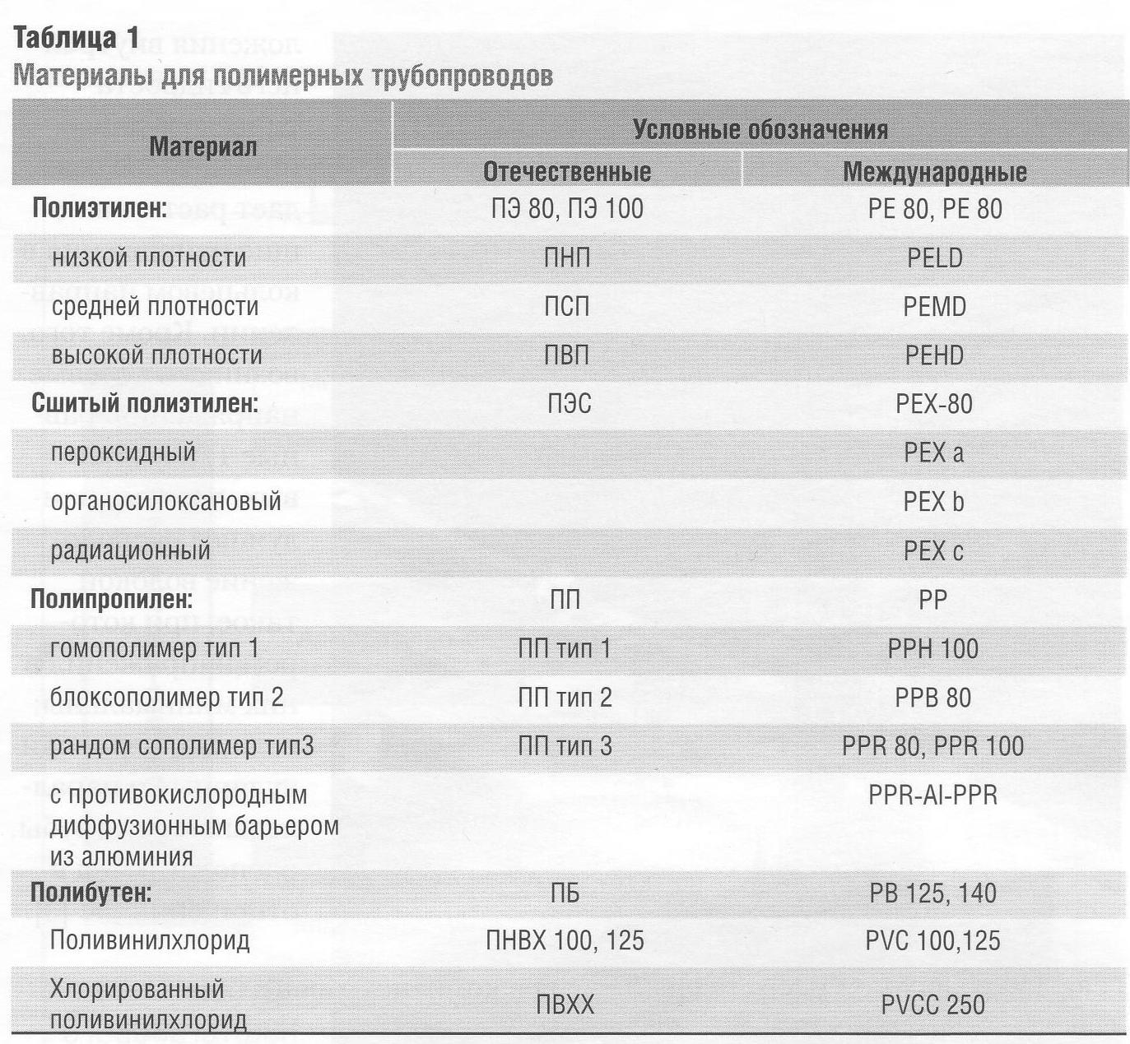

Основным недостатком пласт­массовых труб является отно­сительно невысокая прочность, причем затраты на достижение того или иного уровня прочност­ных характеристик, как прави­ло, значительно выше затрат на изготовление стальных труб. Ввиду того что пластмассы более гибки и больше деформируются, чем металл, не рекомендуется их совместное использование в кон­струкции при больших напряжени­ях и нагрузках [2]. Все термопла­стики подвержены ползучести при комнатной температуре, т. е. даже при небольших нагрузках будет происходить медленное удлине­ние, в перспективе оканчивающее­ся разрушением. В соответствии с этим материал, предназначенный для изготовления труб ответствен­ного назначения, непременно дол­жен проходить испытания на пол­зучесть.

Наиболее универсальным материалом является полиэтилен (ПЭ): он легко гнется, выдержива­ет деформацию, при этом облада­ет достаточной прочностью (поли­этиленовые трубы могут находить­ся под полной нагрузкой до 80°С и сохраняют свои прочностные свой­ства также и при низких темпера­турах). ПЭ выпускают в трех моди­фикациях: низкой (0,910-0,925 г/ см3), средней (0,926-0,940 г/см3) и высокой плотности (0,941-0,965 г/ см3). Интервал рабочих температур полиэтилена: от -70 до +110°С (при температуре выше +110°С наступает размягчение материала, а ниже -70°С - хрупкое состояние).

Полиэтилен не чувствителен к действию микроорганизмов, находящихся в грунте: под влияни­ем этих бактерий полиэтиленовые трубы изменяют только цвет, на прочностные характеристики мате­риала бактерии никакого действия не оказывают.

В отличие от традиционных материалов, для пластмасс пред­ставляется возможным дальней­шая модификация их свойств с целью расширения области приме­нения. В последнее время достиг­нуты успехи в области модифи­кации свойств ПЭ за счет облуче­ния частицами высоких энергий, введения структурообразователей, наполнителей и др. В резуль­тате этого повышаются прочность и устойчивость полиэтилена к раз­личным химическим и физическим воздействиям. Так, сетчатый полиэтилен отличается высокой стой­костью против растрескивания под напряжением, а также устойчиво­стью против ползучести.

*Армированные материалы.*

Для повышения прочности труб из полимеров применяют арми­рование. Для их изготовления в качестве основы применяют эпоксидные и феноловые смолы, полиэфиры и т. д. Смолы обла­дают высокими механически­ми характеристиками (относи­тельное удлинение при разры­ве 5%) и химической стойкостью; максимальная рабочая темпера­тура - до 120°С. Пластмассовые трубы армируют металлом, сте­кловолокном и различными нитя­ми: полиэфирными, арамидными и др. Наиболее широкое при­менение пластмассы, армиро­ванные стекловолокном, получи­ли в начале 60-х годов. В настоящее время из них изготавлива­ются трубы нефтяного сортамен­та для различных видов работ на промысле.

Армирование в 20-100 раз повышает прочность термопласти­ка в направлении волокон. Арми­рованные трубы устойчивы к воз­действию различных агрессивных сред при повышении температуры до 100°С. По устойчивости к кор­розии с пластмассовыми армиро­ванными трубами можно сравнить только нержавеющую сталь. Проч­ность материала определяется в основном прочностью волокон, а смола имеет значение прежде всего как коррозионностойкий материал.

Армированные пластики приме­няют преимущественно для труб, эксплуатируемых в условиях приложения внутрен­него гидроста­тического давле­ния, которое соз­дает растягиваю­щие напряжения в кольцевом направлении. Кроме того, возникают осевые напряжения, рав­ные 1/2 кольцевых, поэтому наи­лучшее располо­жение волокон такое, при кото­ром напряжения в них минимальны; волокна, перпенди­кулярные и парал­лельные оси трубы, располагаются в отношении 2:1 [3].

*Трубы нефтегазового сортамента.*

Известными про­изводителями труб с использо­ванием полиме­ров являются: НПО «Пластик», ЗАО «ОМСКВОДПРОМ», «РОСФЛЕКС», ЗАО «Сибгазаппарат» ОАО «Запсибгазпром» (г. Тюмень).

В 2000 году Тюменский завод «Запсибгазаппарат» по разрабо­танным ОАО «МИПП-НПО «ПЛА­СТИК» техническим условиям (ТУ 2248-058-00203536-99) начал выпуск труб армированных мно­гослойных (ТАМ) со следующими параметрами:

■ 107 мм с толщиной стенки 16.5 и 21,5 мм;

■ 147 мм с толщиной стенки 16.5 и 21,5 мм;

■ 201мм с толщиной стенки 21,0 мм;

■ 300 мм с толщиной стенки 25,0 мм.

Разрушающее давление при 20°С не менее: для диаметра 107 мм - 22, 30, 42 и 55 МПа; для диаметра 147 мм - 17, 22, 33 и 42 МПа; для диаме­тра 201 мм - 24 и 33 МПа; для диаме­тра 300 мм - 24 МПа. Стойкость при постоянном внутреннем давлении (0,75Рраз) не менее 100 час.

Труба состоит из внутренне­го полиэтиленового слоя, средне­го армирующего слоя и наружного полиэтиленового слоя.

Трубы, предназначенные для транспортирования жидких сред и горючих газов, изготавливаются методом экструзии в прямых отрез­ках длиной от 5 до 12 м с кратно­стью 0,5 м. Коэффициент безопас­ности на нефть - 2,5; на газ - 3,0; при температуре до 60°С -1,5.

Большое распространение полу­чили стеклопластиковые трубы различного назначения, которые про­изводят как зарубежные фирмы, так и отечественные.

Компания Smith Fiberglass products Inc выпускает стеклопла­стиковые трубы высокого и низ­кого давления, используя их как обсадные, насоснокомпрессорные трубы, все типы фитингов, пред­ставляя наиболее широкий диапа­зон продукции этого вида в мире - диаметром от 1 до 48 дюймов.

Компания Fiber Glass Systems производит обсадные, бурильные, насосно-компрессорные трубы и трубы для прокладки трубопровода («скважинный трубопровод» с али­фатическим амином, эпоксидной смолой, усиленной до 80% стеклово­локном). Продукция приемлема для отведения и при закачивании глуби­ной до 3000 м для подводных насо­сов, газоподъемников или насосной штанги и для термического приме­нения; для обсадных труб - цемен­тированных или перфорированных через зону или максимальную глу­бину; обсадных труб для отведения химических отходов; для хвостови­ка со щелевидными продольными отверстиями; для оценки параме­тров продуктивности пласта и др.

На проходившей в Тюмени выставке Новокузнецкое научнопроизводственное предприятие «КУЗБАСС-ЭКО» представило коррозионностойкие трубопроводные системы и оборудование немецкой фирмы Fiberdur-Vanck из термоупрочненных эпоксидных и винило­вых смол, армированных стекло­волокном. Трубопроводы использу­ются для транспортировки агрес­сивных и абразивных жидкостей, суспензий и газов.

Пермский завод «Пармапласт» наладил выпуск стеклопластиковых обсадных труб и постав­ляет их в Западную Сибирь. В конце 1999-го и в начале 2000 года трубы прошли успешные испыта­ния в Тюменской области на Губкинском месторождении, где они были использованы в интервале 644-806 м.

В Самаре выпускаются стеклопластиковые трубы для монтиро­вания «хвостовой» части обсадной колонны при строительстве сква­жин специальной конструкции. Внутреннее рабочее давление - 15 МПа. Трубы внедрены в ПО «Башнефть» и «Татнефть».

ЗАО «ТОМСКСЕРВИС» разрабо­тал ГОСТ Р 51161-98 (технические условия) на штанги насосные стеклопластиковые, который введен впервые в действие 1 апреля 1998 г. В ГОСТе представлены все типы и марки штанг, а также требования к ним.

Существуют и другие направ­ления эффективного примене­ния стекловолокна, стеклопласти­ка в нефтяной и газовой промыш­ленности: волокнистые сальнико­вые набивки, отсекающие клапаны, индикаторы в системах, основан­ных на фотоэлектрическом эффек­те для позитивного немедленно­го отклика на аварийную ситуацию удаленного оборудования; различ­ные коррозионностойкие огражде­ния из стеклопластика используют в нефтехимических производствах, в системах промышленных стоков и других областях.

Преимущества труб из полимер­ных материалов предполагают в будущем их более широкое приме­нение в нефтегазовой отрасли.

Область применения полимер­ных труб приведена в классифика­ции (рис. 1). Конечно, это далеко не полный перечень возможностей применения труб, изготавливаемых из полимеров или с их добавками, но и по приведенной классифика­ции видно, что в настоящее время накопился уже достаточно большой опыт как в зарубежной, так и в оте­чественной практике использования прогрессивных коррозионностойких материалов для изготовления труб, так необходимых для нефтегазовой отрасли.

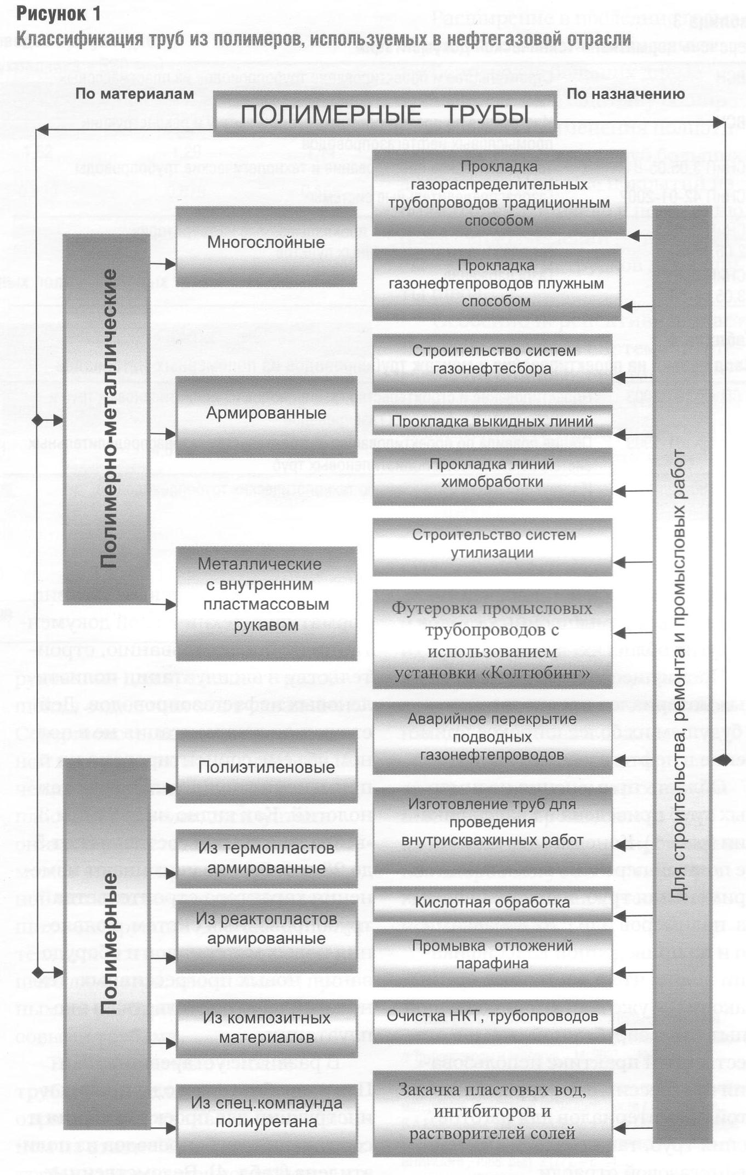

*Законодательный тормоз.*

Законодательными документами для производства полимерных труб являются стандарты на трубы из полимерных материалов (табл. 2).

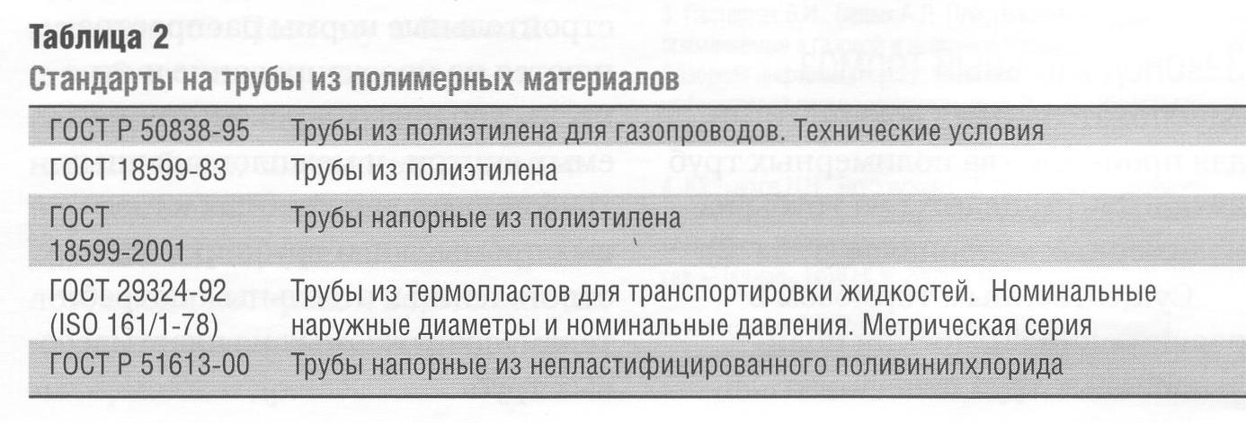

Существенным тормозом в расширении внедрения поли­этиленовых труб и соединительных изделий является отсутствие нормативно-технической докумен­тации по проектированию, строи­тельству и эксплуатации полиэтиленовых нефтегазопроводов. Дей­ствующая документация не в полном объеме сориентирована на применение полиэтиленовых тех­нологий. Как видно из таблицы 3, «возраст» СНиПов составляет от 5 до 23 лет. Они не учитывают изме­нения характера строительства трубопроводных систем, появле­ния новых материалов и оборудо­вания, новых прогрессивных технологий их строительства и экс­плуатации.

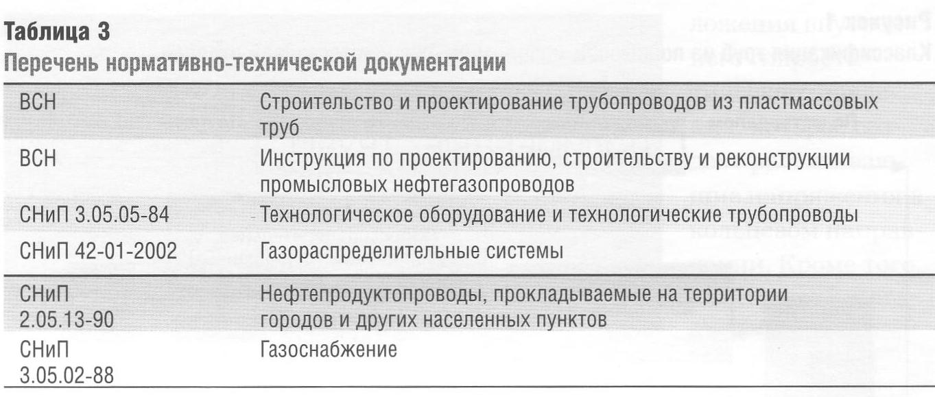

В развитие устаревших СНи­Пов разработаны своды правил и инструкции для проектирования и сооружения трубопроводов из полиэтилена (табл. 4). Ведомственные строительные нормы распространяются на проектирование и стро­ительство новых и реконструиру­емых внутри- и межплощадочных трубопроводов нефтяных и газо­вых промыслов и трубопроводов - ответвлений к отдельным потребителям, сооружаемых из пластмассо­вых труб.

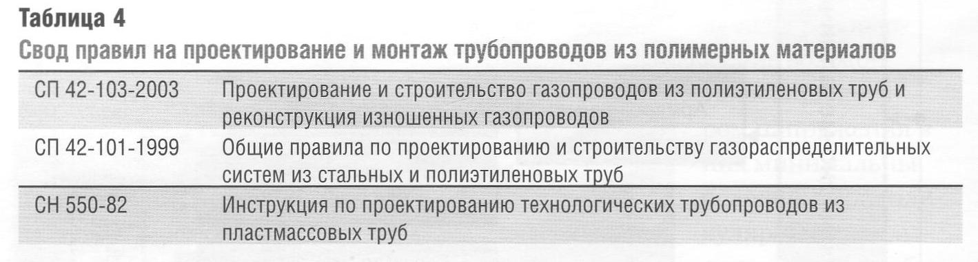

*Новые трубы - новые технологии строительства.*

С появлением новых прогрессивных технологий строительства нефтегазопроводов из полимерных мате­риалов, обеспечивающих повыше­ние надежности их работы и сни­жающих сроки строительства, по заданию заказчика разрабатывают­ся альбомы нормалей, технологи­ческие карты, регламенты и другие нормативно-технические документы.

Примерами применения про­грессивных технологий сооружения и ремонта полиэтиленовых газо­проводов являются плужный спо­соб прокладки трубопроводов и реконструкция (футеровка) изно­шенных трубопроводов.

Укладочные работы выполня­ются трубоукладчиком, а ремонт­ные - установками гибких труб отечественного (агрегат «Скорпи­он») и зарубежного производства (колтюбинговая установка фирмы DRECO).

Конструкция рабочего органа плужного бестраншейного трубоукладчика представляет собой комбинацию рыхлителя, предназначенного для механиче­ского разрушения грунта, а также направляющего короба, располо­женного за рыхлителем и обеспе­чивающего прокладку трубы на необходимую глубину. Механиче­ское разрушение грунта осущест­вляется сосредоточенным сило­вым воздействием тяги базовой машины. Подача трубы с бухты также происходит за счет тягово­го усилия.

Восстановление трубопрово­дов способом футеровки проводит­ся при капитальном ремонте трубо­проводов или в случае возникнове­ния аварийной ситуации. Его реко­мендуется применять для подзем­ных нефтесборных трубопроводов для рабочего давления до 4 МПа.

С целью обоснования внедре­ния новых технологий сооружения и восстановления изношенных участков трубопроводов сотрудни­ками ТюмГНГУ проведены исследо­вания по оценке надежности поли­этиленовых трубопроводов при их сооружении и эксплуатации (табл. 5, 6) [4, 5].

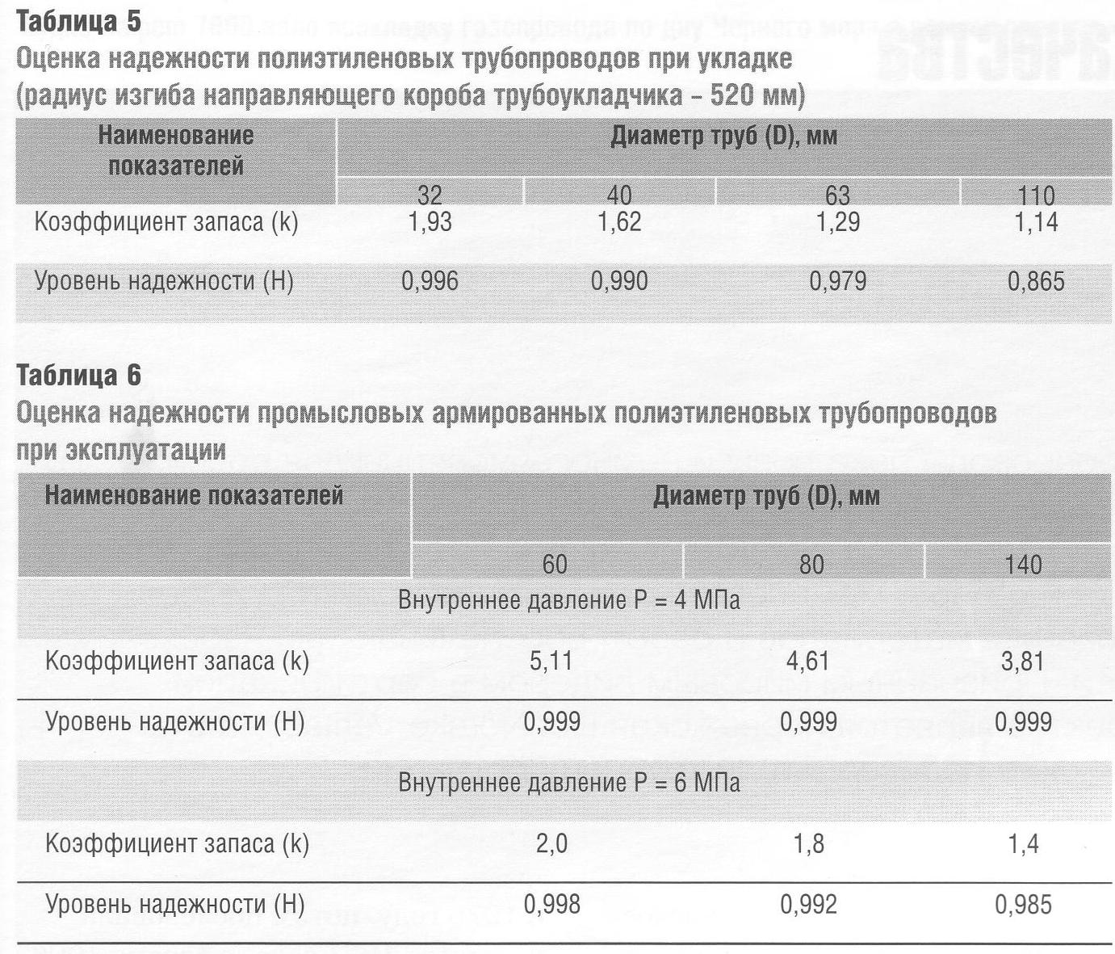

Результаты научных исследова­ний показали, что трубы из поли­этилена обладают уровнем кон­структивной надежности, доста­точным для использования их в качестве газораспеределительных трубопроводов, а также в системах сбора и подготовки скважинной продукции.

Перспективно и будущее при­менение подземного внутрискважинного оборудования из пласт­масс. Оно вполне может быть обу­словлено оптимальным сочетани­ем высоких прочностных характе­ристик новых пластических мате­риалов (в частности, стеклопласти­ков) с удовлетворительными свой­ствами их буримости, что позволит разработать и применять различ­ные конструкции подземного оборудования для временного разоб­щения отдельных зон в скважинах. Совершенствование отечествен­ной практики поочередного отклю­чения (изоляции) пластов и пропластков в стволах эксплуатаци­онных и нагнетательных скважин может вполне проводиться заме­ной металлических перекрываю­щих конструкций (дорнов, дополни­тельных технических колонн мень­шего диаметра, хвостовиков) проч­ными и разбуриваемыми пластмас­совыми трубами.

Так называемые «гибкие трубы» - ГТ - для нефтегазовой отрасли изготавливаются в основ­ном из стали. Но и для них нужны трубы из коррозионностойких материалов. Поэтому в ближай­шем будущем исследовательские работы будут направлены на реше­ние проблем, связанных с приме­нением нового поколения гибких труб из альтернативных материалов, среди которых и термопласты, композитные и термоизолирующие материалы и др.

Расширение в последние годы строительства высоконапорных трубопроводов больших диаме­тров определило еще одну обшир­ную область применения полиэти­лена - покрытия для труб больших диаметров. Наличие покрытий из полиэтилена привело к появлению новых видов изделий из пластмас­сы - коротких патрубков для защи­ты швов.

Особенно перспективны пласт­массовые трубы в системе нефтегазосбора на нефтепромыслах, на которых имеют место высокая обводненность продукции сква­жин и низкие давления в трубо­проводах.

Исследования физико-химической стойкости в агрессив­ных средах труб из полиэтилена доказали техническую возможность и экономическую целесообразность их применения в качестве обсад­ных колонн для складирования вредных отходов химических про­изводств и сточных вод.

Таким образом, становится вполне очевидным, что современ­ные способы производства труб из высокопрочных армированных полимеров могут вывести нефте­газовую отрасль на качественно новый уровень.

**Литература**

1. Бухин В.Е. Состояние нормативной базы обеспечения производства и применения труб из полимерных материалов // Трубопроводы и экология - М: 2007. - № 1.- с. 2-4.

2. Агапчев В.И. Перспективы применения труб из полимерных материалов в нефтяной промышленности / В.И.Агапчев, В.А.Мартяшева, Н.Г.Михайленко и др. // Обзорная-информ. Сер. Борьба с коррозией и защита окружающей среды - М.: ВНИИ0ЭНГ, 1988, Вып. 3 (77). - с. 44,

3. Пастернак В.И., Седых А.Д. Пластмассовые трубы, применяемые в газовой и нефтяной промышленности. Обзорная информация. Сер, Коррозия и защита в нефтегазовой промышленности. Вып. 9. - М.: ВНИИ0ЭНГ, 1981.-с. 40.

4. Карнаухрв Н.Н., Якубовская СВ. Оценка конструктивной надежности полиэтиленовых трубопроводов при применении новых методов строительства // Известия вузов. Нефть и газ. - Тюмень: ТюмГНГУ, 2005. - № 2, - с. 9-15.

5. Якубовская СВ. Оценка конструктивной надежности газонефтераспределительных и сборных сетей из полимерных материалов // Технологии ТЭК - 2005, - № 4. - с. 36-39.

ФЕДЕРАЛЬНОЕ АГЕНТСТВО ПО ОБРАЗОВАНИЮ

ГОСУДАРСТВЕННОЕ ОБРАЗОВАТЕЛЬНОЕ УЧРЕЖДЕНИЕ ВЫСШЕГО ПРОФЕССИОНАЛЬНОГО ОБРАЗОВАНИЯ

# ТЮМЕНСКИЙ ГОСУДАРСТВЕННЫЙ НЕФТЕГАЗОВЫЙ

# УНИВЕРСИТЕТ

филиал в г. Нижневартовске

Кафедра «Проектирование, строительство и эксплуатация скважин»

**Сообщение на тему:**

Пластмассовые трубы.

опыт и перспективы применения.

Выполнил ст.гр. НР06 - 1 Ермашова Юлия

Проверил Завьялов В. В.

г. Нижневартовск, 2009 г.